Синтез серосодержащего модификатора комплексного действия для битумно вяжущего
Риффель Д.В¹, Кемалов А.Ф^{,2}
Аспирант, 4 курса аспирантуры
¹Казанский (Приволжский) федеральный университет,
Институт геологии и нефтегазовых технологий, Казань, Россия
E-mail: danilriffel4@gmail.com
Цель работы
Разработка серосодержащего модификатора комплексного действия (СМКД) и оценка его влияния на физико-химические и эксплуатационные характеристики окисленного битума марки БНД 70/100.

Методология
Модификатор на основе технической серы (30% мас.), таллового масла (65% мас.) и моноэтаноламина (5% мас.) вводили в битум при 150–160°C в концентрациях 0,8%, 1,0% и 1,2%. Свойства образцов анализировали по ГОСТ 33133: измеряли пенетрацию при 25°C и 0°C, температуру размягчения и хрупкости по Фраасу, адгезию к минеральному наполнителю, динамическую вязкость и изменение массы после окислительного старения.[2]
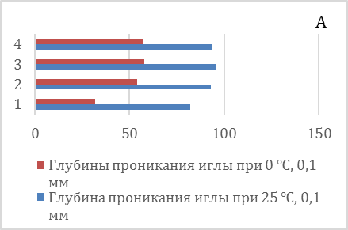
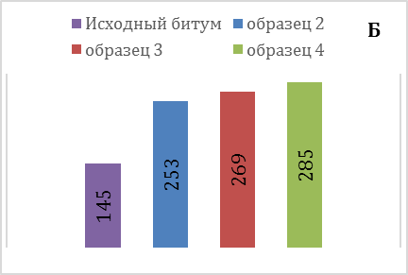
Ключевые результаты

Рис. 1. A Зависимость глубины проникания иглы от содержания сернистой присадки.; B влияние серосодержащей присадки на вязкость битума
Для исходного битума изменение массы составило 0,2%, а для модифицированных образцов значения варьировались от 0,04 до 0,02%. Это указывает на то, что добавление сернистой присадки снижает потерю массы битума при старении [3]
Мы можем предположить, что реакции серы с компонентами битума, являясь основным компонентом присадки, играет ключевую роль в модификации битума. Сера может вступать в различные химические реакции с органическими соединениями, присутствующими в битуме, такими как асфальтены, смолы и масла.
Образование сульфидных связей:
Сера может реагировать с ненасыщенными углеводородами, присутствующими в битуме, образуя сульфидные связи. Этот процесс можно описать следующей реакцией [2]:
R-CH=CH-R+S→R-CH(S)-CH(S)-R (1)
Выводы
Оптимальная концентрация СМКД — 1,0% от массы битума. Модификатор повышает термостойкость, жесткость, адгезию и устойчивость к старению, сохраняя пластичность за счет таллового масла. Образование серой поперечных связей и сложных эфиров с жирными кислотами обеспечивает комплексное улучшение свойств битума, что делает его пригодным для применения в экстремальных климатических условиях.

Литература
- Lu, X., & Isacsson, U. (2002). Chemical and rheological evaluation of ageing properties of SBS polymer modified bitumens. Fuel, 81(3), 305–314.
- Гун Р.Б. Нефтяные битумы. // М.: Химия, 1973.
- Хурсандов Б.Ш. Кўчаров А.А. Юсупов Ф.М. Исследование свойств сернистого битума, полученного на основе модифицированной полимерной серы // Universum: технические науки

